**附件1：**

**全国大学生创业服务网或微信公众号操作指南**

**一、微信公众号操作指南**

报名参加中国国际“互联网+”大学生创新创业大赛，团队负责人完成项目创建后，需成功邀请（对于国际团队成员需填写其详细信息进行添加）至少两名团队成员（团队成员至少3人，含团队负责人）。具体流程如下：

***第一步***

关注公众号：关注“全国大学生创业服务网”微信公众号。



***第二步***

点击大赛报名选择“大赛报名”

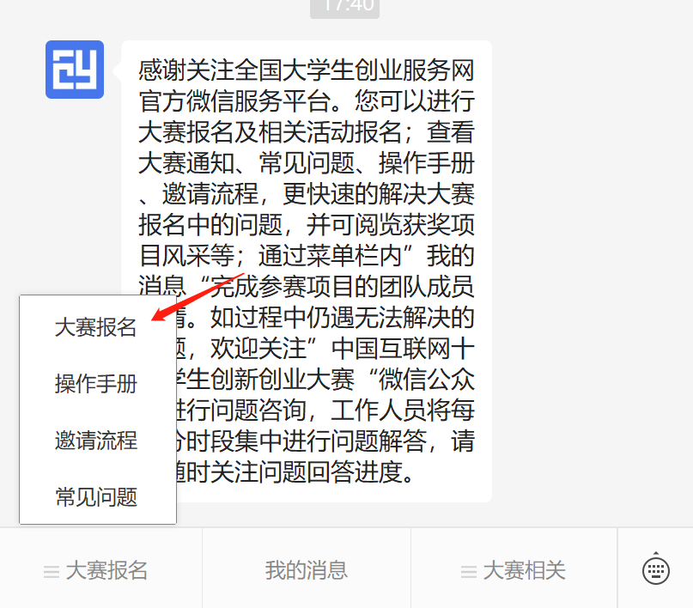

***第三步***

1、登录注册

在全国大学生创业服务网上进行注册登录（其账号与学信账号通用），并验证个人学籍信息。

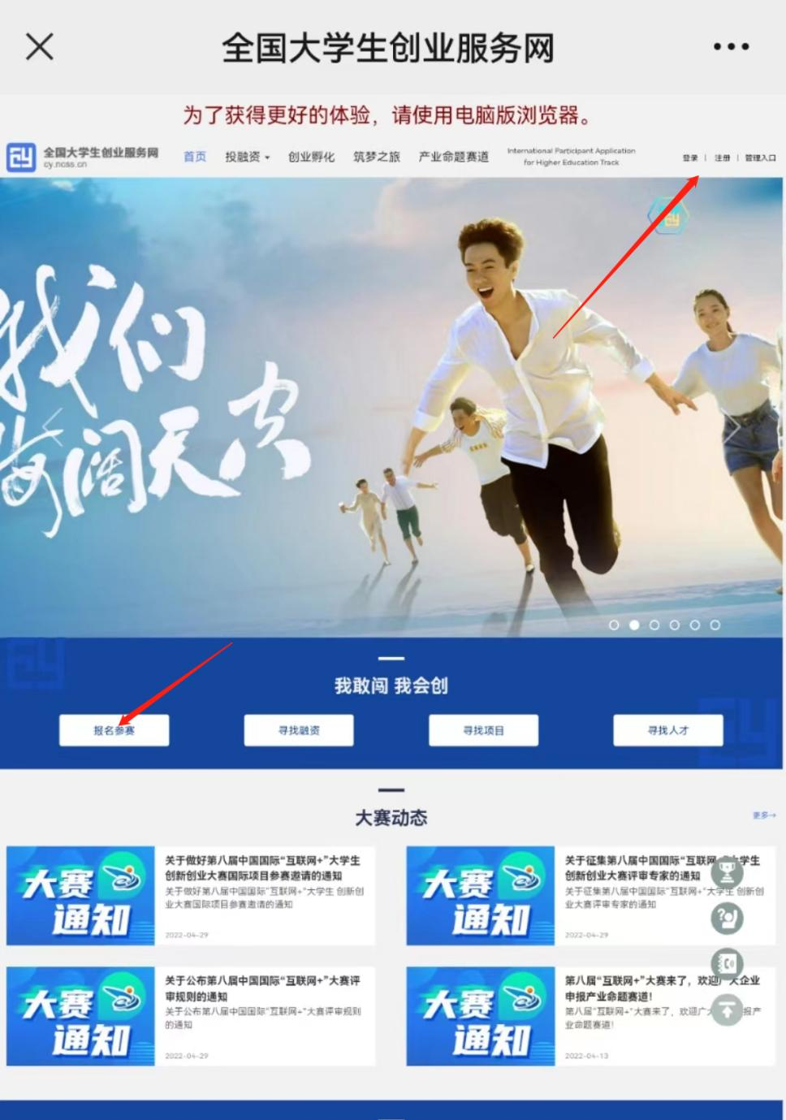

注册并登录大创网后，需选择创业者身份，点击“立即创建项目”，进入完善个人信息页面。

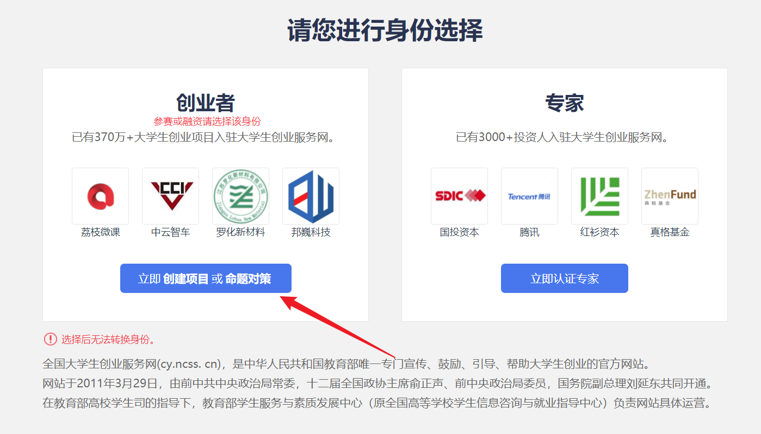

2、填写相关信息学籍学历校验情况 登录注册

填写的相关信息如下所示，包括：个人头像、电子邮箱、学历层次、所在院校、入学时间及毕业时间、专业名称。

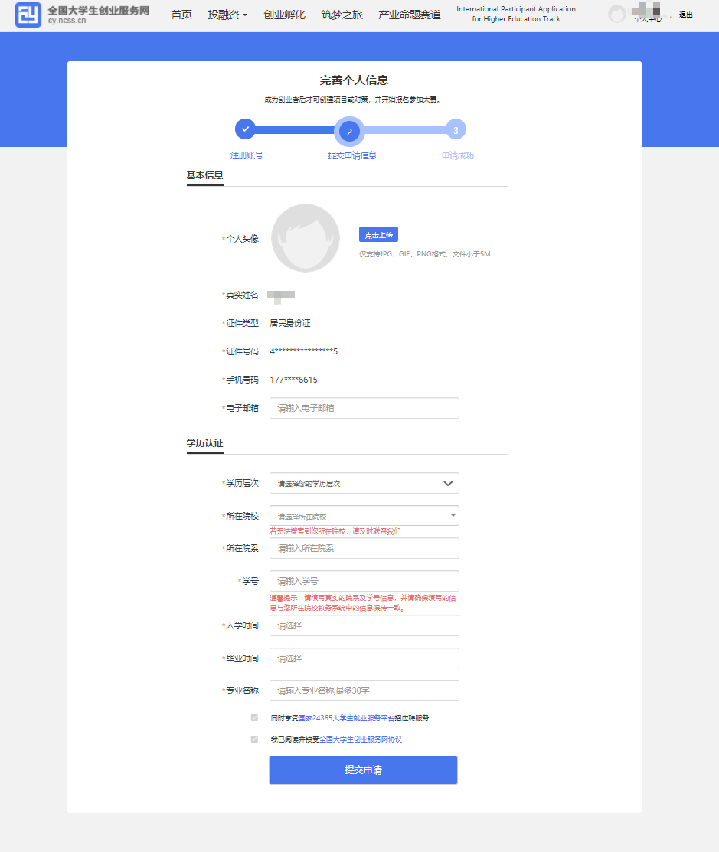

***第四步***

学籍学历校验情况

个人信息填写完毕后，点击“暂不创建，返回个人中心，进入个人中心，查看学籍学历校验情况。

页面左上角显示学籍学历校验情况（学籍校验通过/学籍校验不通过）。

若学籍校验不通过，请点击“校验必看”了解学籍校验不通过处理办法。

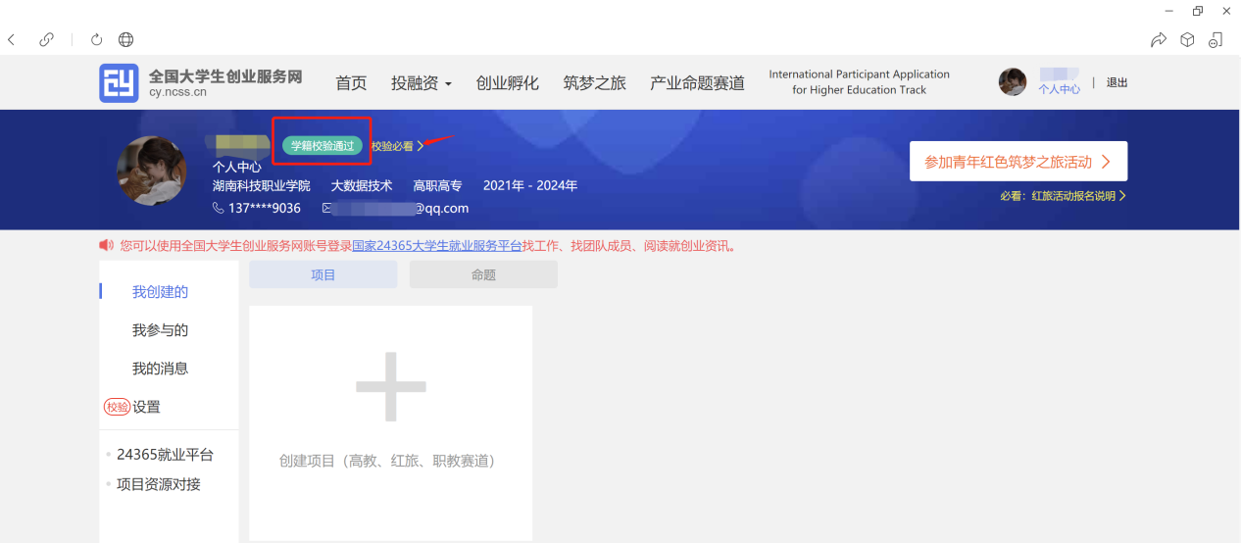

***第五步***

创建项目

用户可以在“我创建的”—“项目”中查看已经创建的创业项目（点击“报名参赛”，填写参赛信息并确认提交，完成报名参赛），如果未创建项目则可点击“创建项目”进行创建。

请注意：

一个创业者账号可创建三个项目，但仅允许一个项目报名参赛（所创建项目名称不可与库内其他项目名称重复），且创建者需为项目团队负责人。在报名系统未关闭期间可自由编辑、修改项目相关信息。项目创建时选择报名赛道请按学校要求填报赛道

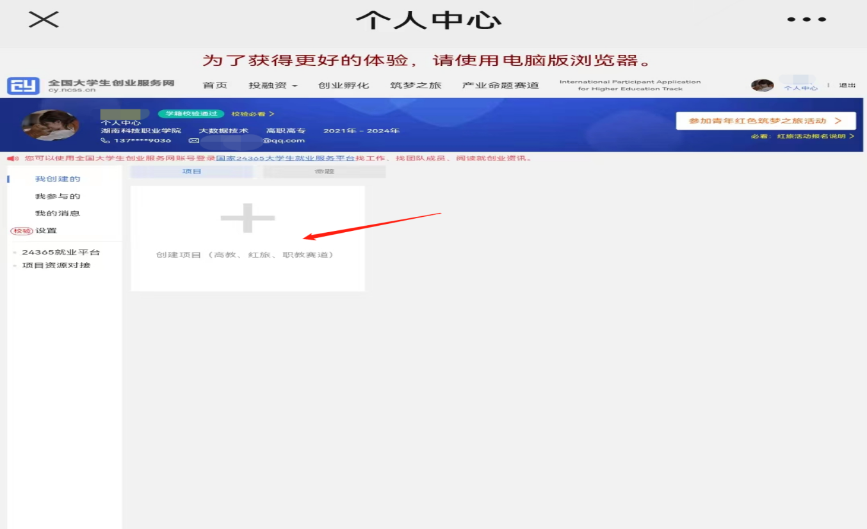

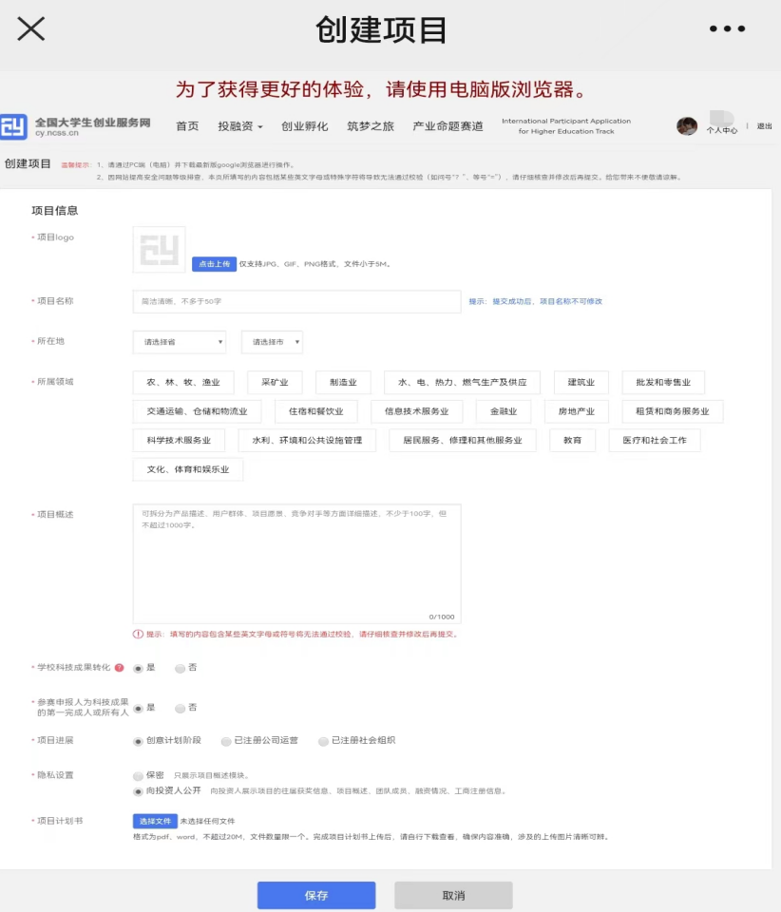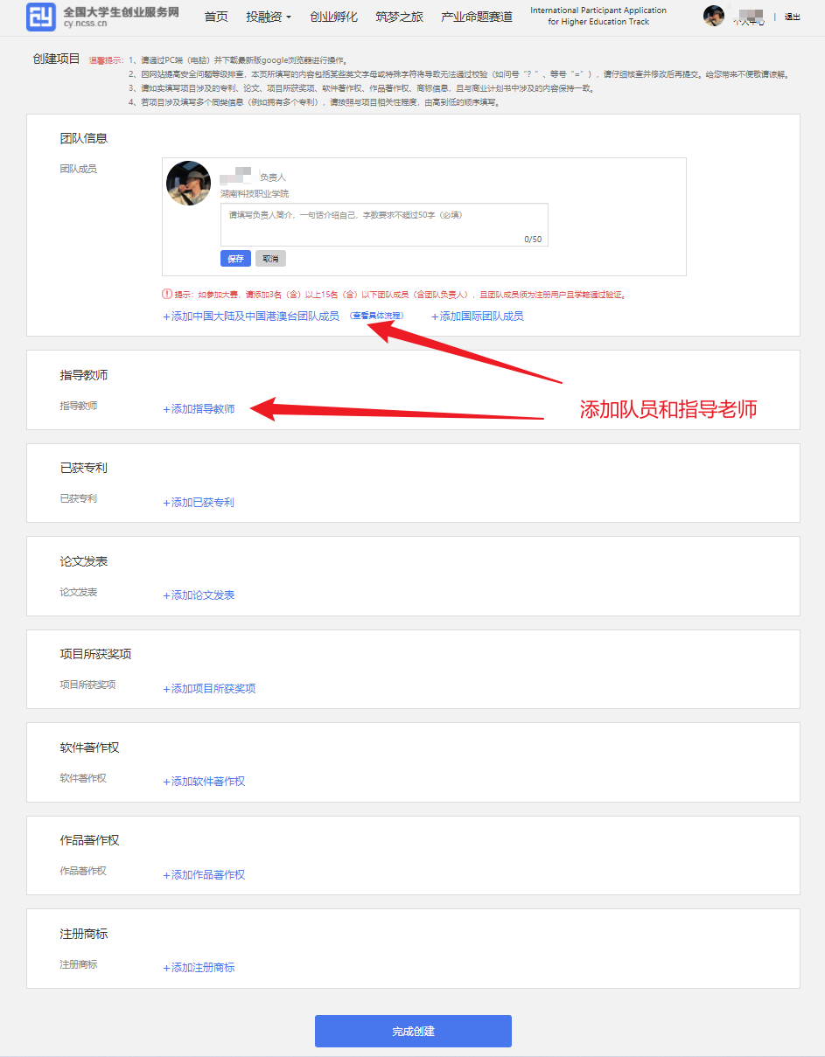

***第六步***

邀请团队成员

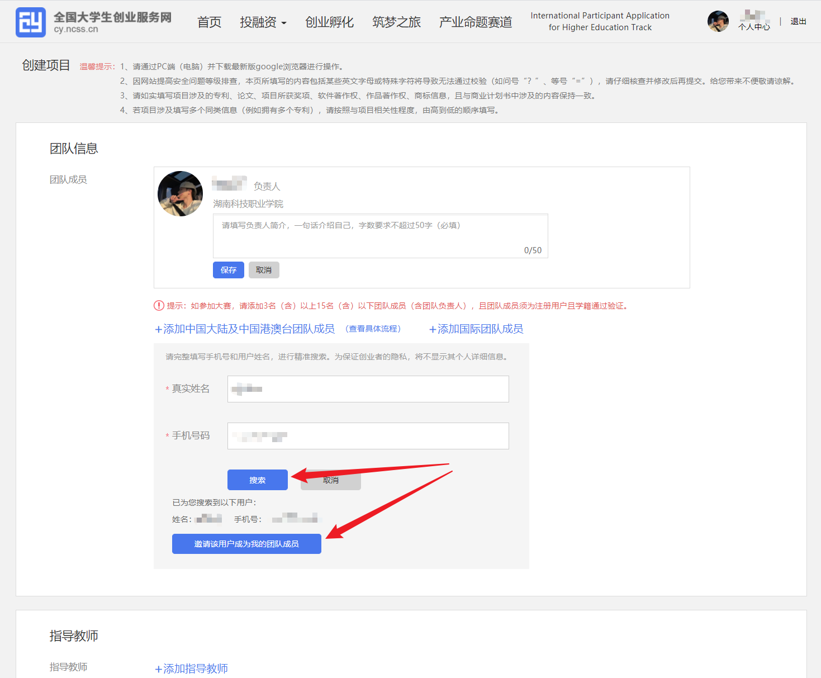

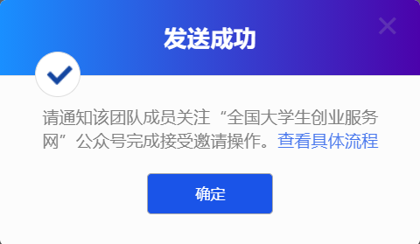

***第七步***

团队成员在微信公众号上接受邀请

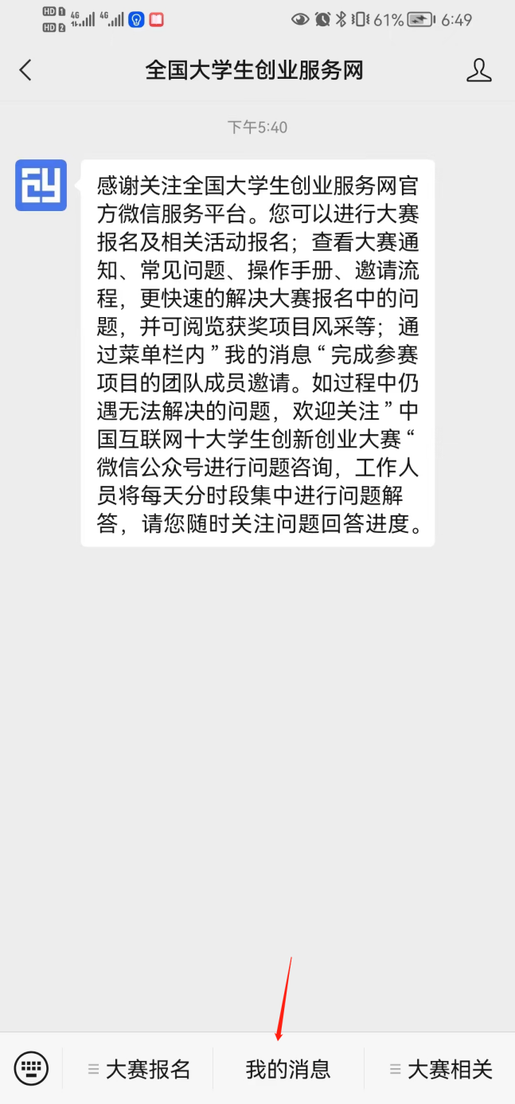

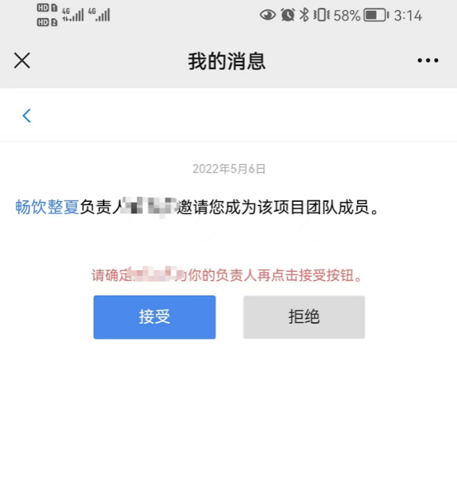

***第八步***

返回个人主页查看创建完成的项目

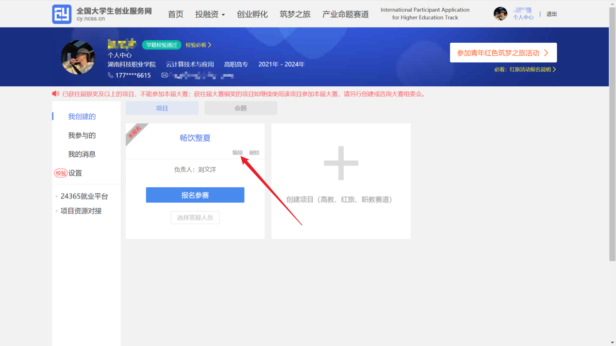

注意：

项目一旦创建完成将无法修改项目名称，如果需更改项目名称，要删除项目重新创建。（如果项目已通过审核进入校赛或者省赛，删除后项目会退回到待审核状态，请谨慎操作。删除项目前须及时和学校大赛负责人联系，以便在删除项目后，重新申报的项目可以再次进行审核，以免影响项目参赛）。

**如还有其他问题请查看操作手册**

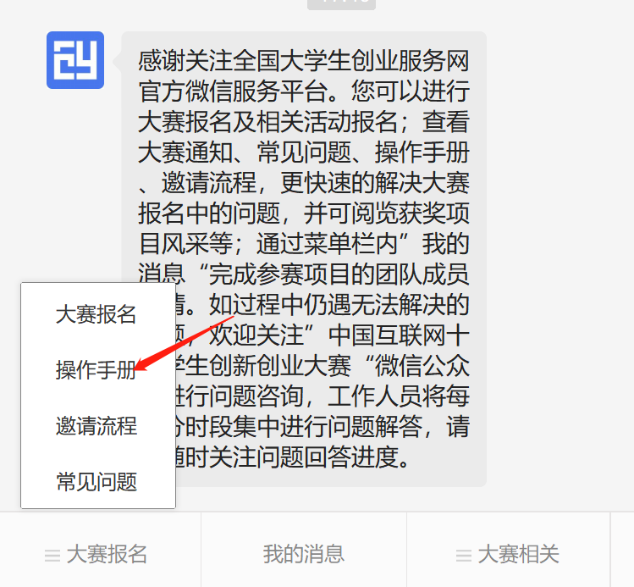

# 二、网页版操作指南

报名参加中国国际“互联网+”大学生创新创业大赛，团队负责人完成项目创建后，需成功邀请（对于国际团队成员需填写其详细信息进行添加）至少两名团队成员（团队成员至少3人，含团队负责人）。具体流程如下：

**1、登录**

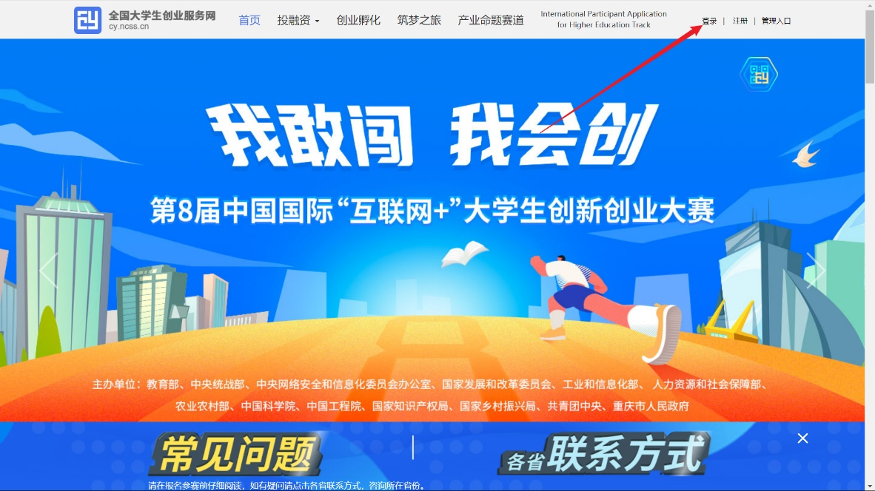中国大陆及中国港澳台地区的团队成员需首先在全国大学生创业服务网<https://cy.ncss.cn/>上进行注册登录（其账号与学信账号通用），并验证个人学籍信息。

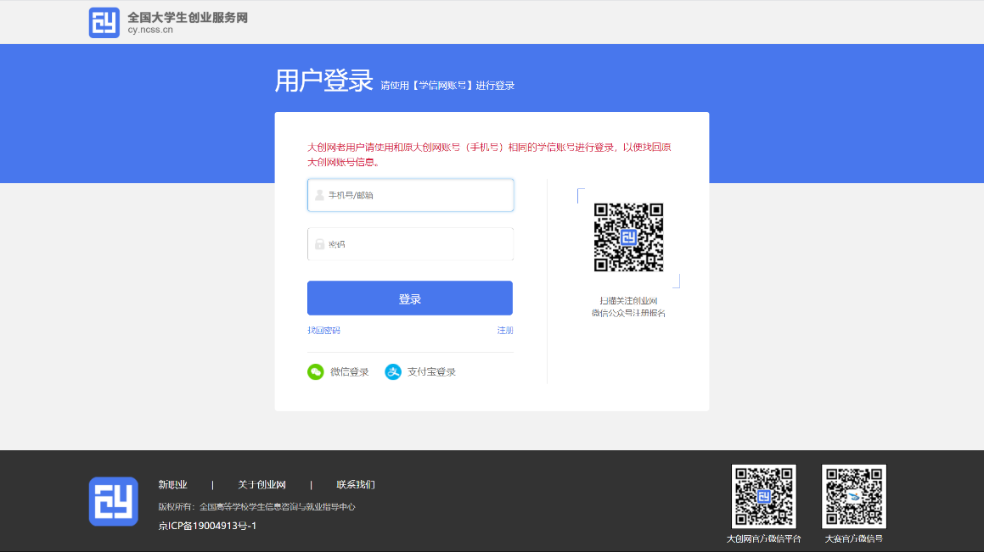

注册并登录大创网后，需选择创业者身份，点击“立即创建项目”，进入完善个人信息页面。

请参赛者务必点击“立即创建项目”成为创业者，勿选择“立即认证专家”。

请注意：身份选择前请再次确认所选身份，身份选择后将无法进行身份转换



**2、个人信息完善**

选择“创业者”身份，点击“立即创建项目”后，需完善个人信息并进行学籍学历信息验证（提交申请后，个人中心显示 “学籍校验未通过”则无法进行报名参赛、报名“青年红色筑梦之旅”活动等其他操作）。

填写的相关信息如下所示，包括：个人头像、电子邮箱、学历层次、所在院校、入学时间及毕业时间、专业名称。

若无法搜索到您所在院校，请联系所在院校负责大赛的老师，由所在院校联系省级负责人，并由省级负责人统一联系大赛组委会，由大赛组委会统一处理。



**3、学籍学历校验情况**

个人信息填写完毕后，点击“暂不创建，返回个人中心，进入个人中心，查看学籍学历校验情况。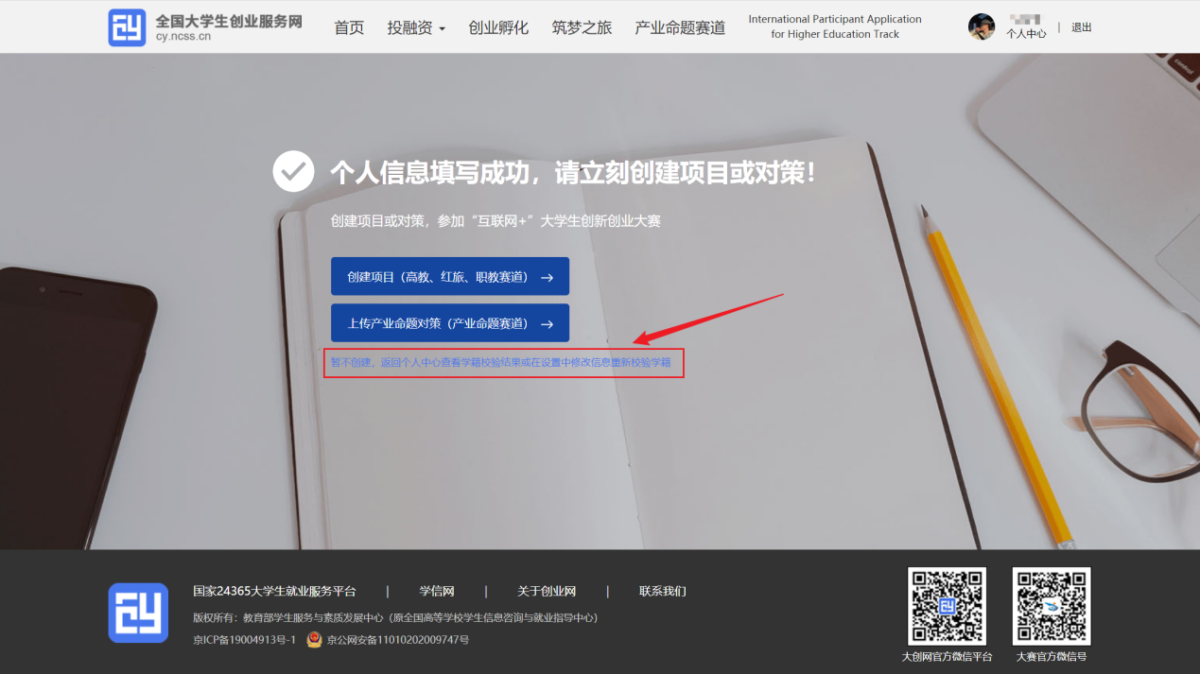

页面左上角显示学籍学历校验情况（学籍校验通过/学籍校验不通过）。

若学籍校验不通过，请点击“校验必看”了解学籍校验不通过处理办法。

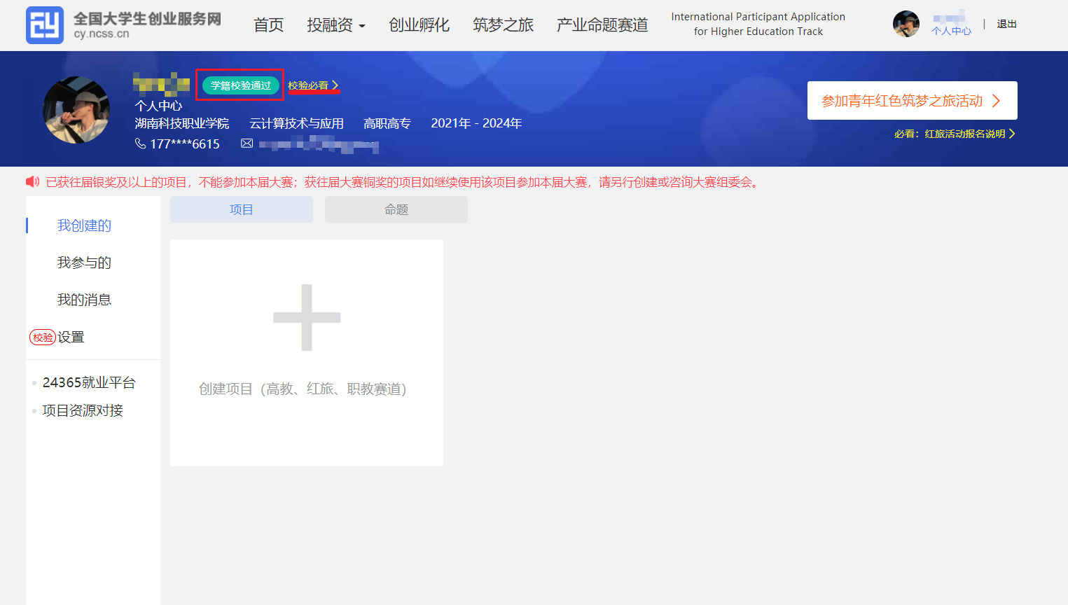

学籍校验不通过，需重新提交信息校验，此时需修改原有学籍学历信息：个人中心点击左侧“设置”菜单栏后，点击右侧“编辑”进行修改，完成后点击“保存”并刷新页面重新进行校验。

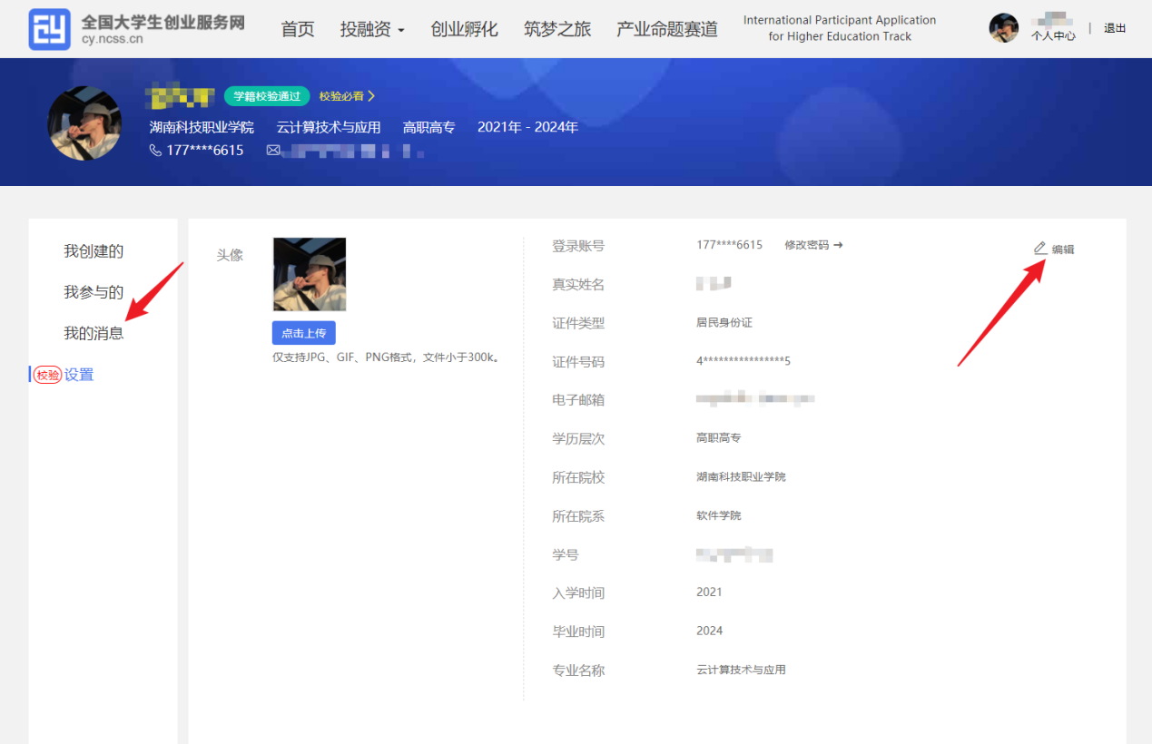

**4、项目创建**

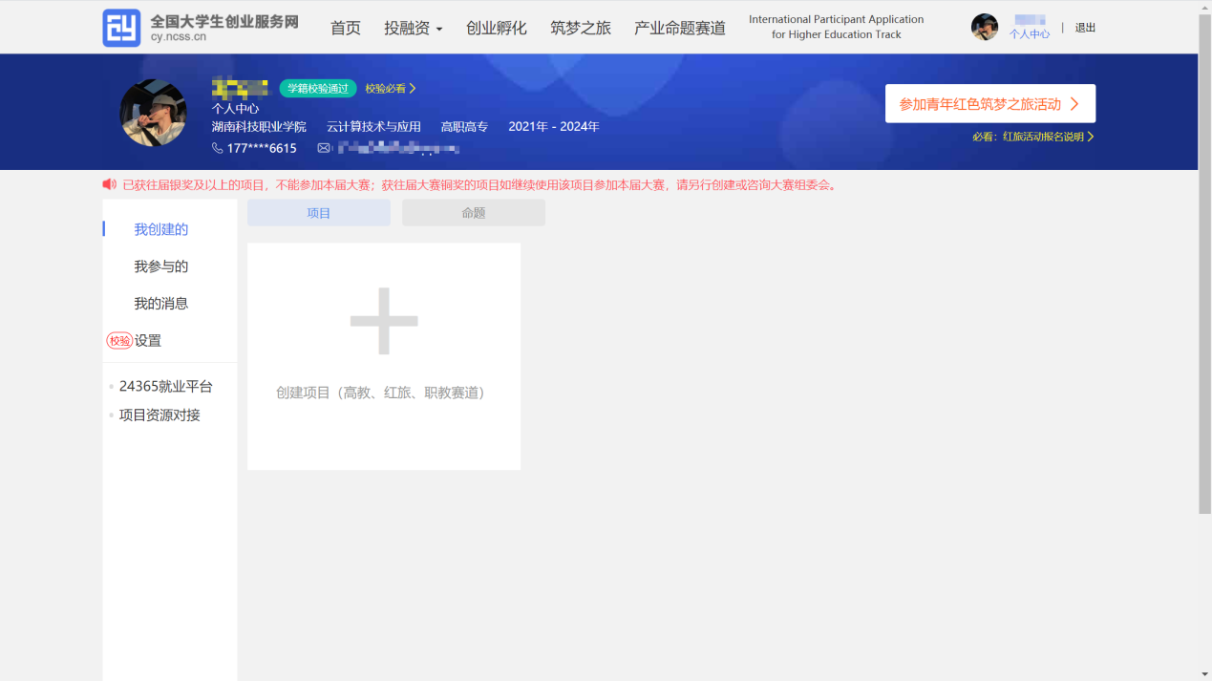

用户可以在“我创建的”—“项目”中查看已经创建的创业项目（点击“报名参赛”，填写参赛信息并确认提交，完成报名参赛），如果未创建项目则可点击“创建项目”进行创建。

请注意：

一个创业者账号可创建三个项目，但仅允许一个项目报名参赛（所创建项目名称不可与库内其他项目名称重复），且创建者需为项目团队负责人。在报名系统未关闭期间可自由编辑、修改项目相关信息。

查看项目详情：个人中心点击项目名称，可以查看项目参赛信息、项目基本信息、团队信息、融资情况、工商信息、专利情况、论文发表、项目所获奖项、软件著作权、作品著作权、注册商标等信息，并可下载查看已上传的项目计划书、公司版财务报表 或社会组织版财务报表等附件。

新建项目

第一步：填写项目必填信息

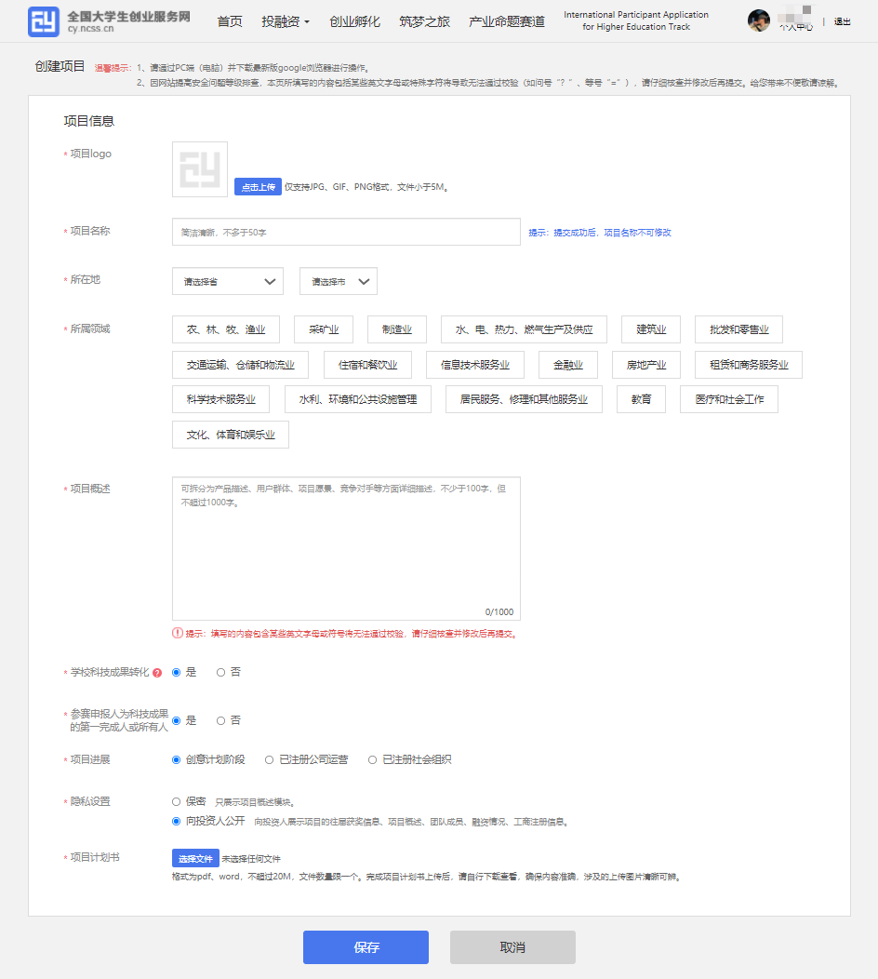



搜索到团队成员后点击邀请，即完成团队成员邀请，每个项目需要邀请至少3个团队成员

**5、邀请团队成员**





**6、团队成员在微信公众号上确认邀请**

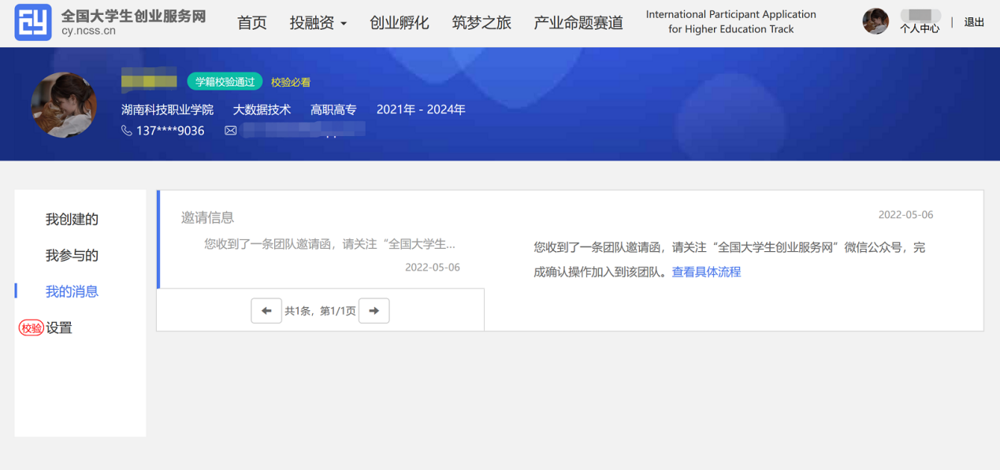



负责人查看邀请回复：点击菜单栏进入“我的消息”页进行查看。

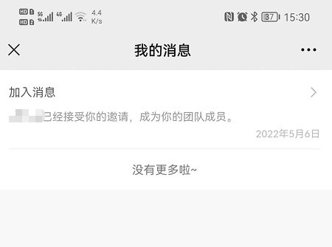

**7、返回个人主页查看已创建项目信息**



注意：

项目一旦创建完成将无法修改项目名称，如果需更改项目名称，要删除项目重新创建。（如果项目已通过审核进入校赛或者省赛，删除后项目会退回到待审核状态，请谨慎操作。删除项目前须及时和学校或者省里联系，以便在删除项目后，重新申报的项目可以再次进行审核，以免影响项目参赛）。